Laboratorio Base de Datos 2. (**REENTREGA**)



José Gabriel Hernández

Denís Barreto

Aparicio Oromí

Emiliano Langorta

9 de Mayo del 2025

Universidad Tecnológica del Uruguay.

Tecnólogo en Informática

Base de Datos 2 - Daniel Díaz

**Tabla de Contenidos.**

Introducción 5

Modelo Entidad Relación (MER) 6

Modelo Relacional (MR) 7

DDL, DML y DCL 8

Ejercicios 9

Query1 9

Letra 9

Resultado Final 9

Query2 10

Letra 10

Resultado Final 10

Query3 11

Letra 11

Resultado Final 11

Query4 13

Letra 13

Resultado Final 13

Query5 15

Letra 15

Resultado Final 15

Query6 17

Letra 17

Resultado Final 17

Query7 19

Letra 19

Resultado Final 19

Query8 22

Letra 22

Datos de Prueba 22

Resultado Final 22

# 

# 

# Introducción

Este trabajo corresponde al Laboratorio Obligatorio 1 de la materia Bases de Datos 2. El objetivo principal es diseñar una base de datos que permita gestionar de forma eficiente las operaciones de un parque de diversiones con varias ubicaciones, distintos tipos de juegos y servicios como venta de entradas, estacionamiento, control de accesos y gestión de clientes.

A lo largo del trabajo se realizó un análisis del problema, se diseñó el Modelo Entidad Relación (MER) y su respectiva versión normalizada, junto al Modelo Relacional (MR) y se implementaron los scripts necesarios para crear las tablas, definir restricciones y cargar datos de prueba. También se desarrollaron consultas SQL que permiten obtener información clave sobre el uso del sistema, ingresos, concurrencia y comportamiento de los visitantes.

La idea es aplicar los conocimientos vistos en clase de forma práctica, resolviendo una situación realista que involucra múltiples entidades, relaciones y reglas de negocio.

# Modelo Entidad Relación (MER)

MER

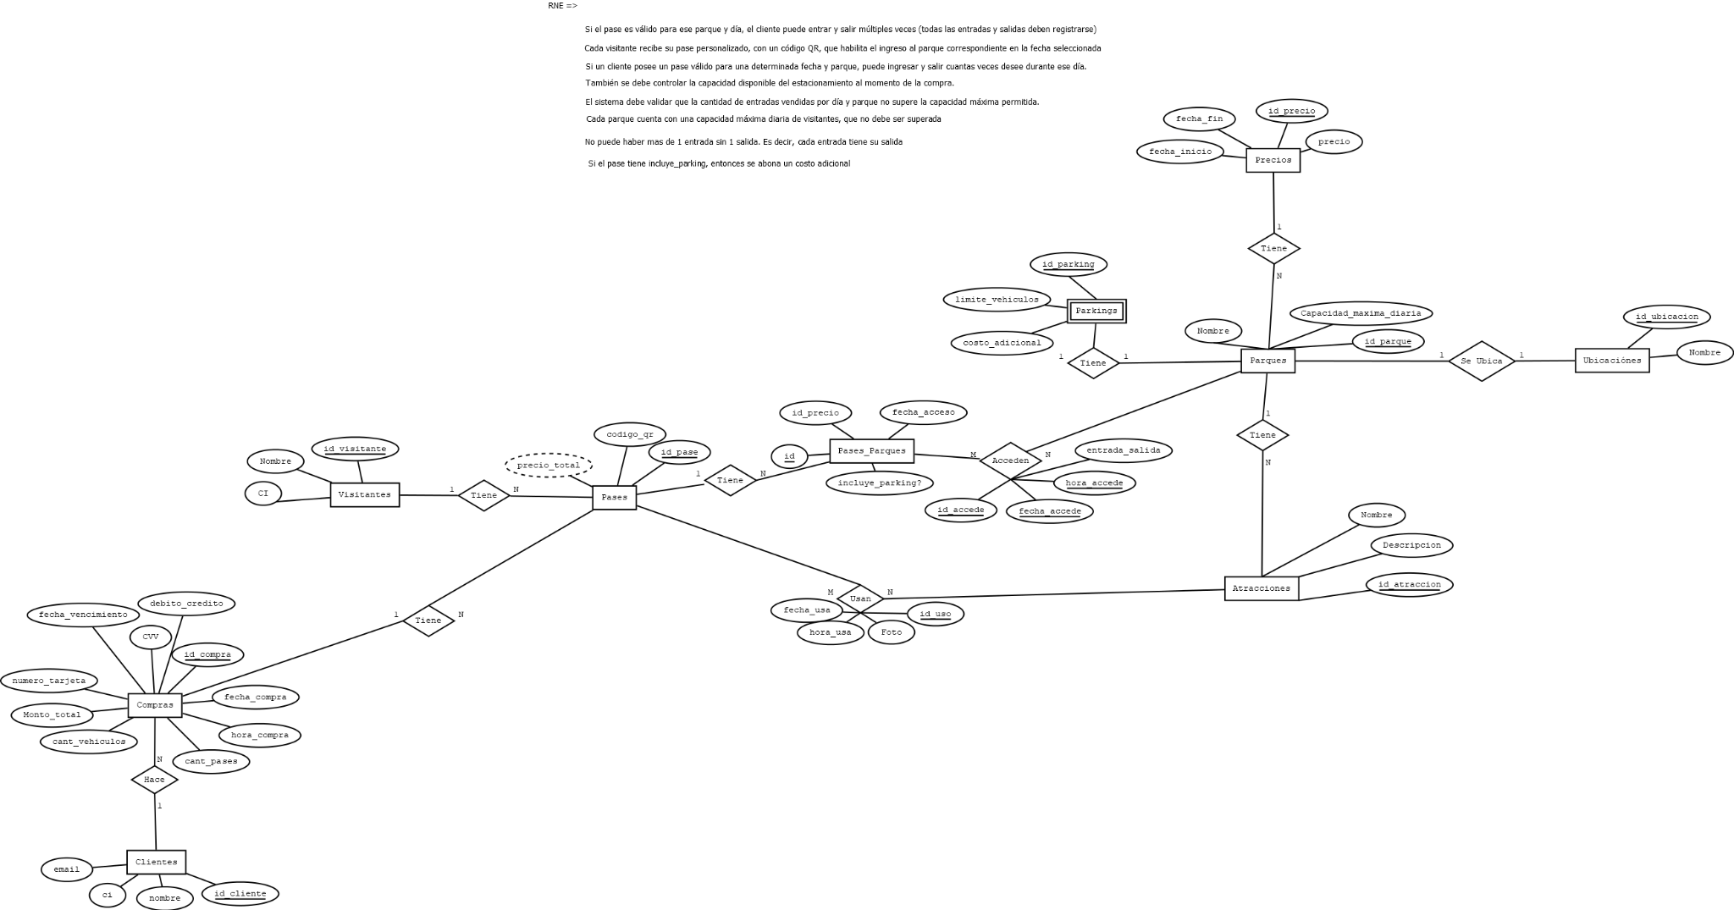

Se adjunta la imagen en la carpeta, junto con el .DIA

# Modelo Relacional (MR)

**PARQUE**(id_parque,id_ubicacion,nombre,capacidad_maxima_diaria)

**PK**=**CK**=id_parque

**FK**=id_ubicacion

**PRECIO**(id_precio,id_parque,precio,fecha_inicio,fecha_fin);

**PK**=id_precio,precio,fecha_inicio,fecha_fin

**FK**=id_parque

**PARKING**(id_parking,id_parque,limite_vehiculos,costo_adicional)

**PK**=**CK**=id_parking

**FK**=id_parque

**UBICACION**(id_ubicacion,nombre)

**PK**=**CK**=id_ubicacion

**ATRACCIONES**(nombre,descripcion,id_parque,id_atraccion)

**PK**=**CK**=id_atraccion

**FK**=id_parque

**USA**(id_uso,id_pase,id_atraccion,fecha,hora,foto)

**PK**=**CK**=id_uso

**FK**=id_parque,id_atraccion

**ACCEDE**(id_accede,id_pase_parque,id_parque,fecha,hora,entrada_salida)

**PK**=**CK**=id_accede,id_pase_parque,id_parque,fecha,hora

**FK**=id_pase_parque,id_parque

**PASE**(id_pase,id_visitante,id_compra,codigo_qr,precio_total);

**PK**=**CK**=id_pase

**FK**=id_visitante,id_compra,id_pase_parque

**PaseParque**(id_pase_parque,id_parque,id_pase,incluye_parking?,fecha_accesso)

**PK**=**CK**=id_pase_parque

**FK**=id_parque,id_pase

**VISITANTE**(id_visitante,ci,nombre)

**PK**=id_visitante

**CK**=ci

**COMPRA**(id_compra,id_cliente,fecha_compra,hora_compra,monto_total,debito_credito,numero_tarjeta,fecha_vencimiento,cvv,cant_pases,cant_vehiculos)

**PK**=**CK**=id_compra

**FK**=id_pase,id_cliente

**CLIENTE**(id_cliente,email,ci,nombre)

**PK**=id_cliente

**CK**=id_cliente,email,ci

# DDL, DML y DCL

Se adjuntan en la carpeta

# Ejercicios

**Nota**: Los datos de prueba son los que están en el DML.

## Query1

### **Letra**

Los 3 entretenimiento más utilizados en un periodo dado (tomando como referencia los alumnos inscriptos). Entregar la solución en un script "query01.sql".

### **Resultado Final**

SELECT

a.nombre,

COUNT(u.id_uso) AS total_usos

FROM

usan u

JOIN atracciones a ON u.id_atraccion = a.id_atraccion

WHERE

u.fecha_usa BETWEEN '2025-01-01' AND '2025-05-28'

GROUP BY

a.id_atraccion,

a.nombre

ORDER BY

total_usos DESC

LIMIT

3;

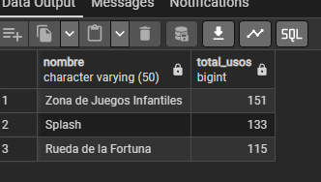

## 

## Query2

### **Letra**

Total de ingresos por ventas de entradas en un periodo dado. Entregar la solución en un script "query02.sql".

### 

### 

### **Resultado Final**

### 

SELECT

SUM(p.precio_total) AS total_ingresos

FROM

pases p

JOIN

compras c ON p.id_compra = c.id_compra

WHERE

c.fecha_compra BETWEEN '2025-01-01' AND '2025-12-31';

### 

## Query3

### **Letra**

Cantidad de clientes que ingresan al mismo entretenimiento en un período dado (**hacen uso del juego más de una vez**). Entregar la solución en un script "query03.sql".

### 

### **Resultado Final**

SELECT

a.id_atraccion,

a.nombre AS nombre_atraccion,

COUNT(*) AS veces_utilizado

FROM (

SELECT

p.id_visitante,

u.id_atraccion

FROM

usan u

JOIN pases p ON u.id_pase = p.id_pase

WHERE

u.fecha_usa BETWEEN '2025-01-01' AND '2025-12-31'

GROUP BY

p.id_visitante, u.id_atraccion

HAVING

COUNT(*) > 1

) sub

JOIN atracciones a ON sub.id_atraccion = a.id_atraccion

GROUP BY

a.id_atraccion, a.nombre

ORDER BY

veces_utilizado DESC;

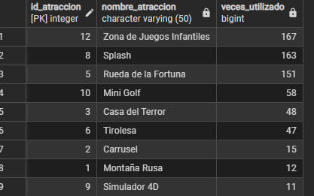

## 

## 

## 

## Query4

### **Letra**

Dado el documento de un cliente devolver las fechas y parques a los que puede ingresar. Entregar la solución en un script "query04.sql"

### 

### **Resultado Final**

SELECT

cl.ci AS documento_cliente,

pp.fecha_acceso,

pa.nombre AS parque

FROM

clientes cl

JOIN

compras c ON cl.id_cliente = c.id_cliente

JOIN

pases p ON c.id_compra = p.id_compra

JOIN

pases_parques pp ON p.id_pase = pp.id_pase

JOIN

parques pa ON pp.id_parque = pa.id_parque

WHERE

cl.ci = '92799897'

ORDER BY

pp.fecha_acceso, pa.nombre;

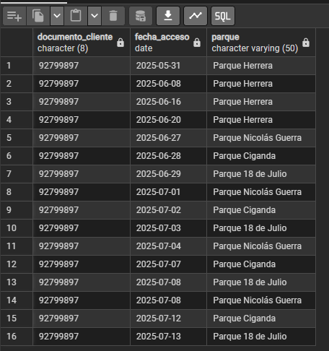

## 

## Query5

### **Letra**

Devolver la cantidad de entretenimientos utilizados por parques en una fecha dada. Entregar la solución en un script "query05.sql”

### 

### **Resultado Final**

SELECT

pa.nombre AS parque,

u.fecha_usa,

COUNT(*) AS cantidad_entretenimientos_usados

FROM

usan u

JOIN

atracciones a ON u.id_atraccion = a.id_atraccion

JOIN

parques pa ON a.id_parque = pa.id_parque

WHERE

u.fecha_usa BETWEEN DATE '2025-01-01' AND DATE '2025-12-31'

GROUP BY

pa.nombre, u.fecha_usa

ORDER BY

pa.nombre;

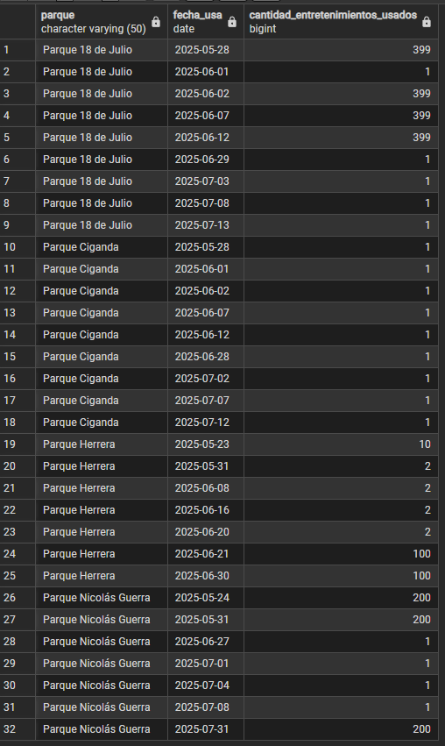

## Query6

### **Letra**

Retornar los dos días de la semana que el parque tiene mayor concurrencia, en un periodo dado. Entregar la solución en un script "query06.sql"

### 

### **Resultado Final**

SELECT

TO_CHAR(a.fecha_accede, 'FMDay') AS dia_semana,

EXTRACT(ISODOW FROM a.fecha_accede) AS orden_dia,

COUNT(*) AS total_accesos

FROM acceden a

WHERE a.entrada_salida = 'E'

AND a.fecha_accede BETWEEN DATE '2025-01-01' AND DATE '2025-12-31'

AND a.id_parque = 2

GROUP BY TO_CHAR(a.fecha_accede, 'FMDay'), EXTRACT(ISODOW FROM a.fecha_accede)

ORDER BY total_accesos DESC

LIMIT 2;

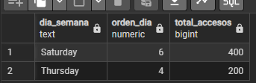

**NOTA**:   
  
***EXTRACT***

Extract extrae una parte específica de la fecha, ya sea su año, mes, día. El DOW es el dia de la semana pero en numerico, 0=domingo, 6=sábado  
  
***TO_CHAR***

Como precisamos que sea el DIA, usamos el TO_CHAR que agarra una fecha y la traduce al formato que precisemos, en este caso solo el dia.

***ISODOW***

EXTRACT(ISODOW FROM fecha) obtiene el número del día de la semana según el estándar **ISO** 8601:

1 = Lunes

7 = Domingo

Esto permite ordenar los días correctamente empezando por lunes, a diferencia de **EXTRACT**(**DOW**) (donde 0 = domingo, 6 = sábado).

## 

## Query7

### **Letra**

Una vista materializada que informe en el año 2024 la cantidad de entradas vendidas por parque y el ingreso en USD. Entregar la solución en un script "vista_query07.sql".

### 

### **Resultado Final**

CREATE MATERIALIZED VIEW vista_ingresos_2024 AS

SELECT

pa.id_parque,

pa.nombre AS nombre_parque,

COUNT(DISTINCT pp.id_pase) AS cantidad_entradas,

ROUND(

SUM(

pr.precio +

CASE

WHEN pp.incluye_parking THEN COALESCE(park.costo_adicional, 0)

ELSE 0

END

) / 40.0, 2

) AS ingreso_usd

FROM

pases_parques pp

JOIN parques pa ON pp.id_parque = pa.id_parque

JOIN precios pr ON pp.id_precio = pr.id_precio

JOIN pases p ON pp.id_pase = p.id_pase

JOIN compras c ON p.id_compra = c.id_compra

LEFT JOIN parkings park ON pa.id_parque = park.id_parque

WHERE

c.fecha_compra BETWEEN '2025-01-01' AND '2025-12-31'

GROUP BY

pa.id_parque, pa.nombre

ORDER BY

pa.id_parque;

## 

SELECT * FROM vista_ingresos_2024;

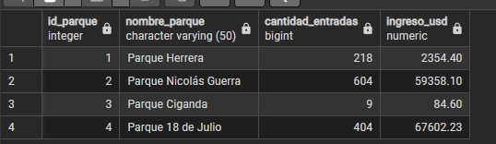

Nota: El ingreso, si es en un mismo rango de fecha que la Query 2, la sumatoria de INGRESO_USD deberia dar el mismo resultado que la Query 2 pero modificando el campo

SUM(p.precio_total) / 40 AS total_ingresos

Con ese campo modificado, el resultado de la Query 2 es:  
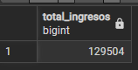

Y, si sumamos el ingreso_usd de los campos, entonces me va a dar el resultado. Para temas de prueba, se realizó la consulta agregando

ROUND(

SUM(

SUM(

pr.precio + CASE

WHEN pp.incluye_parking THEN COALESCE(park.costo_adicional, 0)

ELSE 0

END

)

) OVER () / 40.0,

2

) AS ingreso_total_usd

al select, lo que dio el siguiente resultado

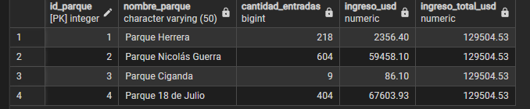

que si lo comparamos con el resultado de la query 2 (en usd) es lo mismo (pero redondeado)

## 

## Query8

### **Letra**

El archivo denominado "dcl.sql" deberá entregar las sentencias SQL necesarias para crear:

1. Un usuario “**gerente**” que tenga **permisos totales** sobre la **base de datos del parque** (solo sobre esa).
2. Un usuario “**contador**” que **únicamente pueda ejecutar la vista del punto 7**.
3. Un usuario “**operador**” que pueda acceder a **visualizar e insertar y editar las entradas vendidas**, así como a los **datos de los clientes**

### **Datos de Prueba**

* No

### **Resultado Final**

-- Crear usuario gerente con permisos totales sobre todas las tablas y vistas del parque

CREATE USER gerente WITH PASSWORD 'gerente';

GRANT ALL PRIVILEGES ON ALL TABLES IN SCHEMA public TO gerente;

-- Crear usuario contador con acceso solo a la vista materializada

CREATE USER contador WITH PASSWORD 'contador';

GRANT SELECT ON vista_ingresos_2024 TO contador;

-- Crear usuario operador con acceso a datos de entradas vendidas y clientes

CREATE USER operador WITH PASSWORD 'operador';

-- Entradas = tabla pase, y compra

GRANT SELECT, INSERT, UPDATE ON pases TO operador;

GRANT SELECT, INSERT, UPDATE ON pases_parques TO operador;

GRANT SELECT, INSERT, UPDATE ON compras TO operador;

-- Datos de los clientes

GRANT SELECT, INSERT, UPDATE ON clientes TO operador;

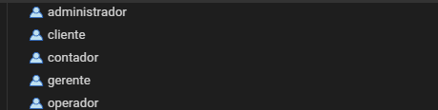

Como vemos, se crearon bien los usuarios “Gerente, contador y operador”

Con los campos que les asignamos:

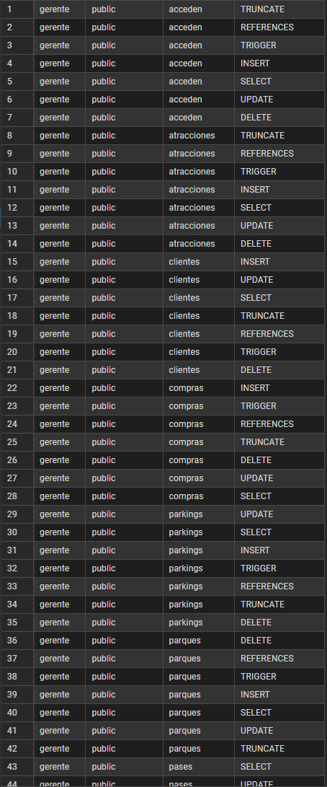

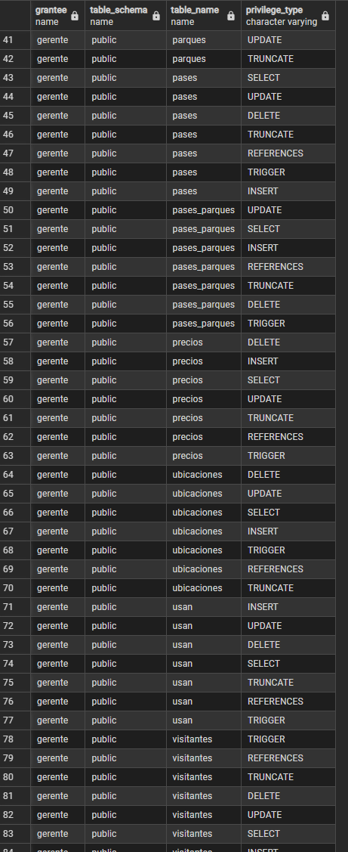

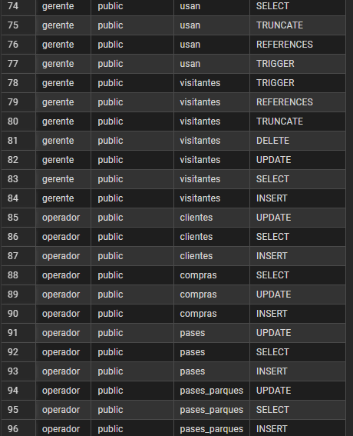

Para ver los privilegios de esos usuarios se usó la siguiente consulta:

SELECT

grantee, table_schema, table_name, privilege_type

FROM

information_schema.role_table_grants

WHERE

grantee IN ('gerente', 'contador', 'operador')

ORDER BY

grantee, table_name;